Guía de diagramación Estructurada en Jackson

Febrero de 2007

Tabla de Contenidos

1 Introducción 3
2 Objetivos y Alcance 3
a. Objetivos 3
b. Alcance 3
3 Diagramación en Jackson 4
a. Secuencia 4
b. Iteración o Bucle 4
c. Decisión (IF-ELSE) 4
d. Decisión (IF solo) 5
e. Decisión (CASE) 5
4 Ejemplos prácticos 6
a. Proceso con lectura secuencial de un archivo de entrada 6
b. Corte de Control 6
b1. Ejemplo 1 6
b2. Ejemplo 2 8
c. Uso de Cusor en Acceso a Tabla DB2 10
d. Apareo de Archivos 11
Elementos de diagramación………………………………………………………………………………..12
e. Elección del Stencil del contrato (Paleta de objetos) 12
f. Descripción de elementos 12

Introducción
El presente documento intenta describir las principales características del método de diagramación para programación estructurada denominado JACKSON y algunas particularidades agregadas para facilitar la diagramación y comprensión de programas desarrollados.

Objetivos y Alcance

Objetivos
Definir de manera clara y uniforme la manera en que deben diagramarse en los diseños detallados las estructuras principales de los programas..

Alcance
Describir los principales elementos que componen el modelo de JACKSON y destacar las particularidades.

Diagramación en Jackson

Es una metodología de diagramación en estructuras de bloques, se utiliza como base para la programación estructurada o modular.La representación del diagrama es por medio de un árbol.
Cada hoja del árbol es un bloque o rectángulo que indica una acción.

Secuencia
Se indica de izquierda a derecha y hacia abajo

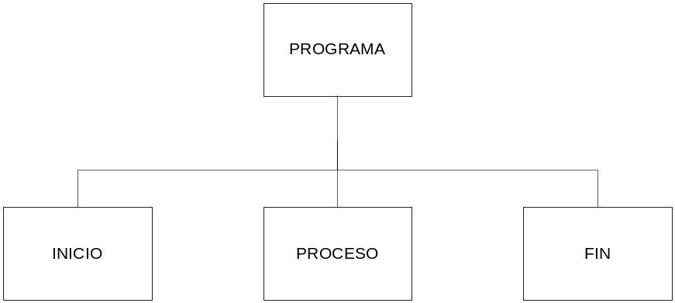

Iteración o Bucle
Se representa con el siguiente bloque y un asterisco. Indica que lo que se encuentra “colgando” de esta caja se ejecutará hasta una condición de corte

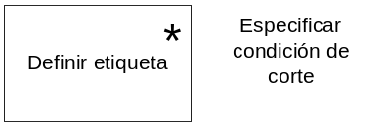

Decisión (IF-ELSE)
El bloque contiene un círculo e indica que dada una condición se toma una decisión u otra.

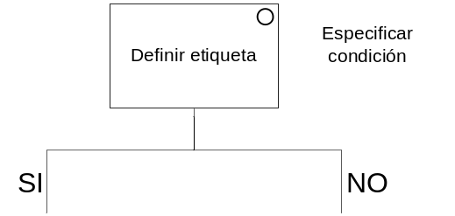

Decisión (IF solo)
El bloque contiene un círculo e indica que dada una condición se toma una decisión sin alternativa.
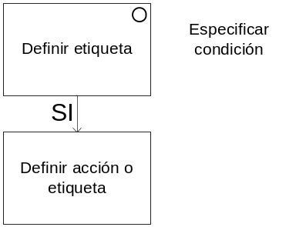

Decisión (CASE)
El bloque contiene un círculo e indica que dado N valores de una condición se toma una alternativa determinada

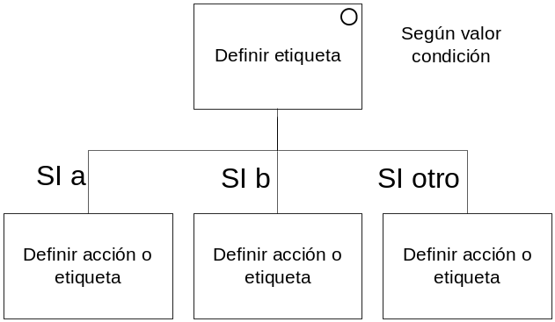

Ejemplos prácticos

Proceso con lectura secuencial de un archivo de entrada

Aclaración: Dentro del módulo Inicio están las inicializaciones de variables, registros, tablas y la apertura de archivos. Dentro del módulo Fin están los cierres de archivos.

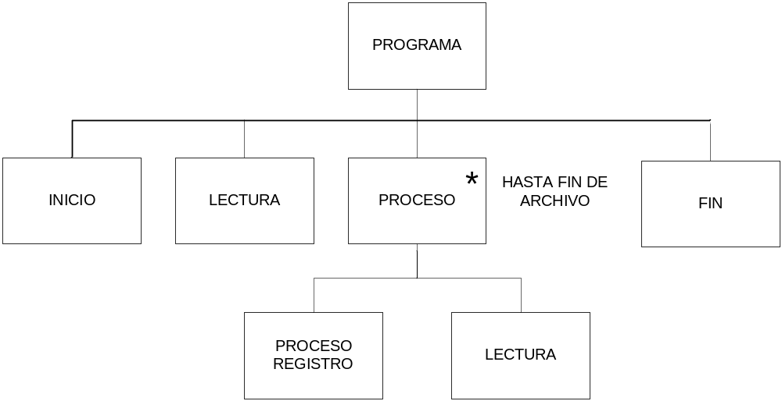

Corte de Control

b1. Ejemplo 1
Tomemos como ejemplo un programa que dado un archivo ordenado por Código, y varios registros por esa clave, obtenemos la cantidad de registros y el total de importe POR CODIGO.

Se realiza el diagrama correspondiente:
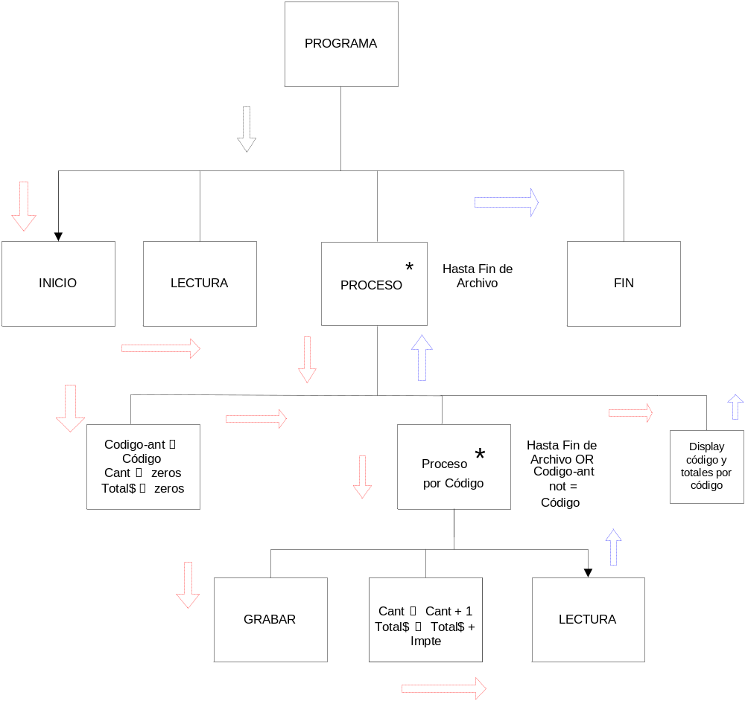

El backtracking está señalado por las flechas.
El seguimiento del diagrama es el sig.:
- Inicio
- Lectura
- Proceso hasta llegar al fin de archivo (EOF)
3.1 – inicializar las variables para acumular totales o contadores por corte de control , y guardar el último Código leido en una variable auxiliar Código-ant.
3.2 – Proceso por Código hasta EOF o que el código anterior sea distinto al último código leido.
3.2.1 – Grabar (o un proceso determinado)
3.2.2 – Acumular en los totales
3.2.3 – Lectura de otro registro.

Sube el control al proceso 3.2 y chequea que el código anterior sea distinto al último código leido, si es así, sale al proceso del mismo nivel si hay, sinó, vuelve a bajar a 3.2.1, etc, ciclando hasta que llegue a EOF o cambie el código.
3.3- Display de código y de totales por código
En el caso de salir por distinto código , sube otro nivel al 3. y chequea si es EOF, si no es , vuelve a bajar y hace otro proceso-por-codigo hasta terminar.
- Fin

b2. Ejemplo 2
Agregar un total general de importe y de cantidad de registros o casos:

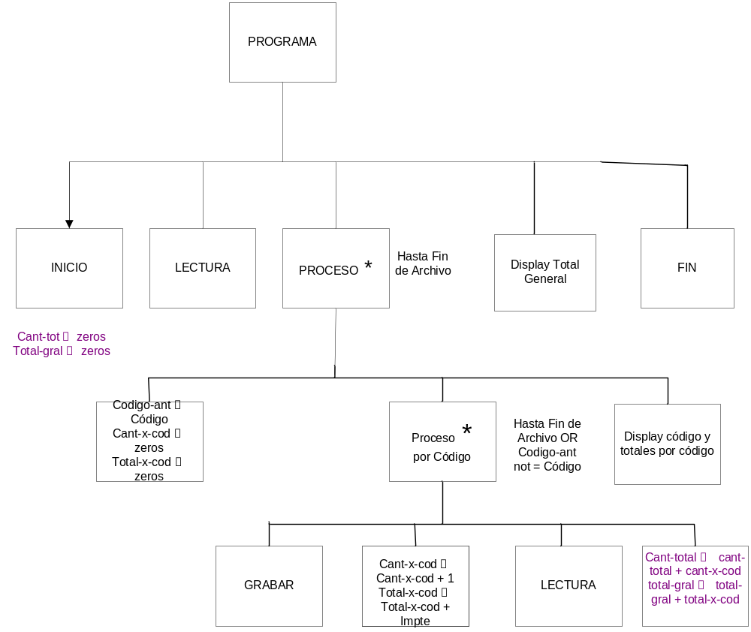

Nota: Se pueden agregar varios cortes de control, cada uno será un nivel de bloques, y sólo en el último nivel va el bloque de siguiente Lectura .

Uso de Cusor en Acceso a Tabla DB2

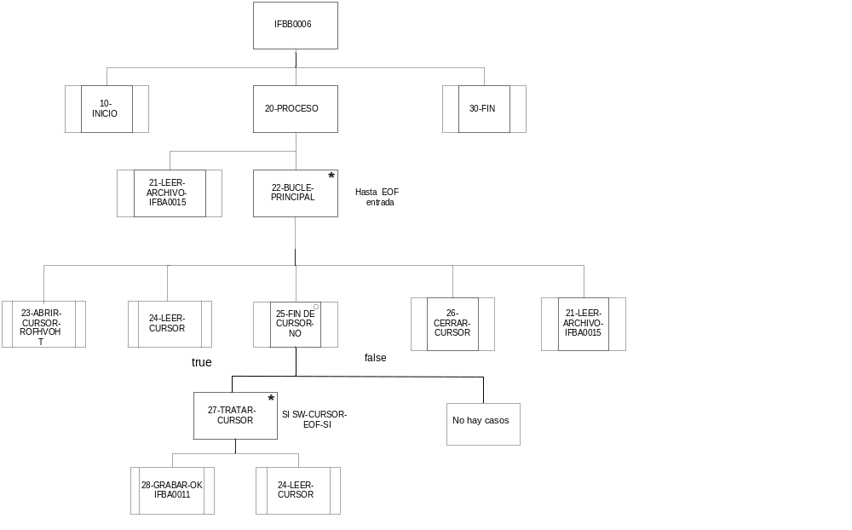

Apareo de Archivos

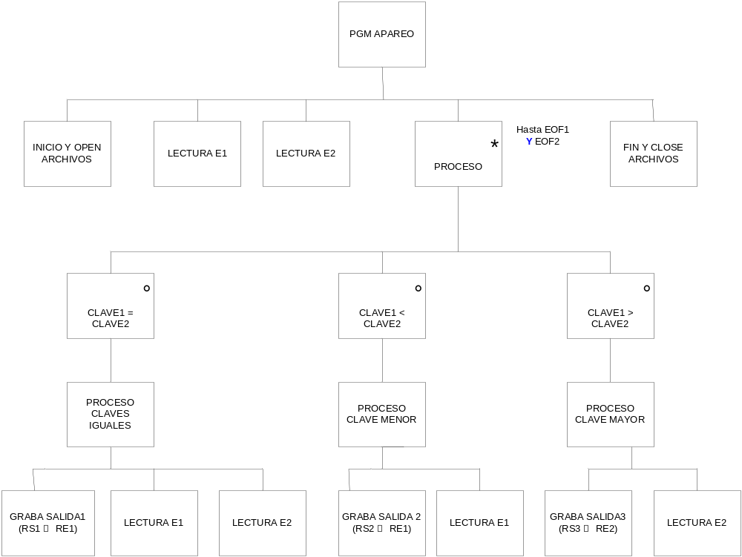

Elementos de diagramación

Elección del Stencil del contrato (Paleta de objetos)
Se utilizarán los siguientes elementos del stencil de VISIO o similar.

Descripción de elementos
